|  |
| --- |
| PICC**中国人民人寿保险股份有限公司** |
| 机密 |
| PICC life业务信息系统  **PICC_78015_关于人保寿险关爱康健医疗保险的产品需求（剩余保全、续保和理赔）** |
| PICC信息技术部 |
| 需求编号：CRDB00078015 |
| 编写日期：2016-11-03 |

历史记录

需求相关信息

| 模块 | 撰写人员 | 复核人员 | 业务审核人员 | 预计开发时间 | 是否和周边系统有关 | 周边系统名称 | 是否为紧急需求 | 紧急需求开发人员 | 紧急需求目标上线时间 | 需求来源 | OA确认协办单号码 | 是否涉及岗位权限变更 | 是否需要新增/变更操作手册 |
| --- | --- | --- | --- | --- | --- | --- | --- | --- | --- | --- | --- | --- | --- |
|  |  |  |  |  |  |  |  |  |  |  |  |  |  |
| 产品 | Alana | 王静、梅玫 | 客户服务部、计划财务部、业务管理部 |  | 是 | 规则引擎系统 |  |  |  | 总公司OA |  | 是 | 是 |

需求变更记录

| 变更人员 | 日期 | 变更原因说明 | |
| --- | --- | --- | --- |
|  |  |  |  |
| Alana.Chen | 2016-11-03 | 创建文档 | |
| Alana.Chen | 2016-11-16 | 根据王静复核意见修改。 | |
| Alana.Chen | 2016-11-18 | 根据梅玫复核意见修改。 | |
| Alana.Chen | 2016-12-06 | 根据理赔处复核意见增加责任“住院前后7天门急诊医疗费用”调整年免赔额累加范围 | |
| Alana.Chen | 2016-12-13 | 根据业务复核意见修改理算公式，在理算页面新增一列“第三方先期给付金额” | |
| Alana.Chen | 2016-12-15 | 无满期金到期批处理增加对于逾期未缴纳续保保费，保单需终止的处理规则。 | |

相关文档

| 文档标题 | | | 撰写人 | |
| --- | --- | --- | --- | --- |
|  | |  |  | |
| PICC_77910_关于人保寿险关爱康健医疗保险的产品需求（契约和部分保全） | | | Alana.Chen | |
| PICC_75594_关于人保寿险至尊守护医疗保险的产品需求（保全） | | | Canny.Dong | |
| PICC_74241_关于人保寿险惠众个人税收优惠型健康保险（万能型）产品的需求（续期） | | | Cherry.Liu | |

目 录

1 需求提出原因 1

2 需求描述 1

3 需求范围 1

3.1 本次需求处理内容 1

3.2 本次不涉及内容 1

4 系统现状 1

5 解决方案 1

5.1 续保 1

5.1.1 条款规定 1

5.1.2 系统开发 2

5.2 保全 6

5.2.1 业务规则 6

5.2.2 部分保全项说明 6

5.2.3 需支持操作的其他保全项 20

5.2.4 禁止的保全项 21

5.2.5 其他保全项 21

5.3 理赔 22

5.3.1 条款规定 22

5.3.2 程序开发 23

5.3.3 系统定义 23

5.3.4 个险理赔-保单理算 25

5.3.5 个险简易理赔-保单理算 26

5.3.6 理赔查询 26

5.3.7 续保二核 27

6 测试关键点 28

7 特别说明 28

8 参考文档 28

# 需求提出原因

为支持新产品“人保寿险关爱康健医疗保险”上线后的续保、保全、理赔功能，撰写此需求。

# 需求描述

支持新产品“人保寿险关爱康健医疗保险”上线后的续保、保全、理赔功能。

# 需求范围

## 本次需求处理内容

支持新产品“人保寿险关爱康健医疗保险”上线后的续保、保全、理赔功能。

## 本次不涉及内容

除支持新产品外的内容，均不涉及。

# 系统现状

“人保寿险关爱康健医疗保险”，系统已支持产品定义、新契约、核保、保单打印、犹豫期撤保、犹豫期减保、退保*、退保，其他内容暂不支持。

# 解决方案

## 续保

### 条款规定

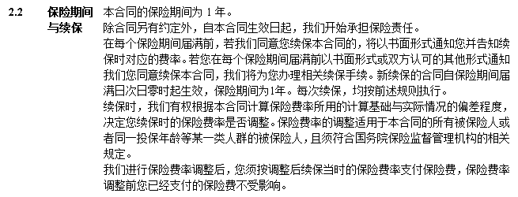

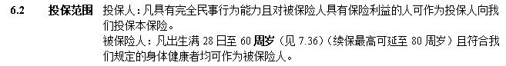

### 系统开发

#### 续保批处理（新增）

1. 关爱康健医疗保险为一年期可续保产品。本次仅针对关爱康健医疗保险，新增续保批处理。
2. 续保批处理为日频次批处理。
3. 批处理执行时间为保单责任终止日，在当日的到期批处理和续期抽档批处理**前**运行，在当日续期转实收、自动失效批处理和永久失效批处理**后**运行。
4. 满足如下条件的保单进入批处理：
5. 保单主险为关爱康健医疗保险，且当前最新的“是否自动续保”选项为“是”；
6. 保单有效，且没有被保全、理赔等业务锁住；
7. 保单不存在状态为“4-转账途中”或“6-费用已付”的费用记录；
8. 险种状态为有效，且保费状态为“正常缴清”；
9. 存在与之关联投保的**有效**的长期险保单；（*注：可关联投保的长期险种为美好生活、美好生活B款、智赢生活、美好赢家，具体参见需求《PICC_77910_关于人保寿险关爱康健医疗保险的产品需求（契约和部分保全）》*）

说明：如“关爱康健医疗保险”保单在责任终止日因保全或理赔等被锁住，则在保单解锁且满足如上条件当日处理该保单的续保。

1. 批处理执行过程：
2. 针对“关爱康健医疗保险”，如果续保时超过**最大可续保年龄（80周岁）**，则被保险人投保的险种状态为终止，终止原因“11-到期终止”，对应保单状态为终止，终止原因为“11-到期终止”；
3. 如满足条件的有效险种正常续保，则：

* 记录险种的生效日期为险种原责任终止日+1，同时更新续保后险种的责任终止日期；
* 记录保单生效日为保单原责任终止日+1，同时更新续保后保单的责任终止日期；
* 根据续保后的保单生效日重新计算被保人年龄；
* 更新险种保费状态为正常缴费，险种保费缴至日期为险种原责任终止日+1。

#### 无满期金到期批处理

##### 条款描述

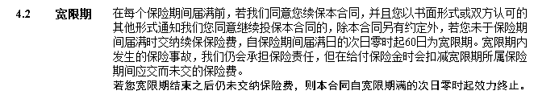

##### 程序处理

1. 针对“关爱康健医疗保险”保单，若“是否自动续保”选项为“否”则：

* 当保单责任终止日<系统日期时，保单、险种状态为终止，终止原因为“11-到期终止”，此点同系统现状不涉及调整。

1. 针对“关爱康健医疗保险”保单，若“是否自动续保”选项为“是”则：

* 当**不**存在与之关联投保的**有效**的长期险保单：
* 当保单责任终止日<系统日期时，保单、险种状态为终止，终止原因为“6-续保终止”。
* 当存在与之关联投保的**有效**的长期险保单，且“保费逾期未付选择”选择为“1-合同中止”，保单生效日后60天内（系统处理时间为：保单生效日+68天）没有缴纳续保保费：
* 更新险种的责任终止日期为险种生效日+69，险种状态更新为终止，终止原因“Y-逾期未缴终止”；
* 更新保单的责任终止日期为保单生效日+69，保单状态更新为终止，终止原因“Y-逾期未缴终止”；

1. 非“关爱康健医疗保险”产品处理逻辑不变。

#### 续期保费抽档

1. 针对“关爱康健医疗保险”，第一个保单年度的保费基于投保时（即投保日期）被保人的年龄以及对应的首年费率计算；续保年度的保费按照续保当年被保人的实际年龄以及续年费率计算。
2. 如上规则适用于前台续期保费逐单、批次、批次补充抽档及后台续期保费抽档批处理。
3. 首年费率、续年费率表如下：（*如下费率表已在【产品定义】-【保费数据】中定义*）



1. 举例说明：

* 保单A（年交），投保日期为2016-8-1，保单生效日为2016-8-15，被保人生日为1987-8-10。投保时被保人年龄为28，假设保障计划选择：计划一，保单首期保费根据被保险人年龄28周岁所对应的**首年费率**为303元。

续保一年，2017-08-15所交保费根据被保人年龄为30周岁所对应的**续年费率**为318元交纳。

#### 续期转实收

同系统现有处理不涉及调整。

#### 续期实收转出

同系统现有处理不涉及调整。

#### 续期信函

1. “关爱康健医疗保险”产品续期信函的生成逻辑同“人生无忧”产品。
2. “关爱康健医疗保险”产品保单的“应交保险费通知书”在如下模板基础上修改红框部分内容。注：**仅针对“关爱康健医疗保险”产品修改**，其余产品该信函模板不变。模板字段取值参考《PICC_60843_关于应交保险费通知书模板修改的需求》。

信函模板：



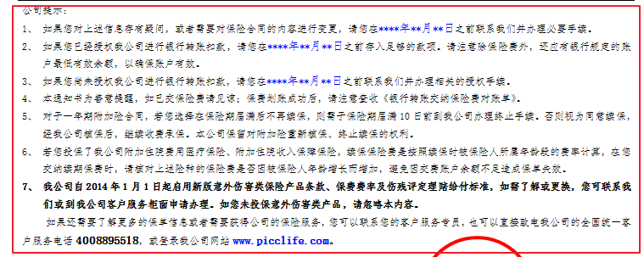

**修改为：**

公司提示：

如果您对上述信息存有疑问，或者需要对保险合同的内容进行变更，请您在****年**月**日之前联系我们并办理必要手续。

如果您已经授权我公司进行银行转账扣款，请您在****年**月**日之前存入足够的款项。请注意除保险费外，还应有银行规定的账户最低有效余额，以确保账户有效。

如果您尚未授权我公司进行银行转账扣款，请您在****年**月**日之前联系我们并办理相关的授权手续。

本通知书为善意提醒，如已交保险费请见谅；保费划账成功后，请注意查收《银行转账交纳保险费对账单》。

若您选择在保险期届满后不再续保，则需于保险期届满10日前到我公司办理终止手续。否则视为同意续保，经我公司核保后，继续收费承保。本公司保留重新核保、终止续保的权利。

续期保险费是按照续保时被保险人实际年龄的费率计算，在您交纳续期保费时，请核对上述险种的保险费是否因被保险人年龄增长而增加，避免因交费账户余额不足造成保单终止。

如果还需要了解更多的保单信息或者需要获得公司的保险服务，您可以联系您的客户服务专员，也可以直接致电我公司的全国统一客户服务电话4008895518，或登录我公司网站[www.picclife.com](http://www.picclife.com/)。

1. “关爱康健医疗保险”产品保单的“应交续期保费提醒通知书”模板如下，同产品“人生无忧”。



1. “关爱康健医疗保险”产品保单的“续保保单转账成功通知书”模板如下，同产品“人生无忧”。



1. “关爱康健医疗保险”产品保单的“应交续期保费通知书”、“应交续期保费提醒通知书”、“续保保单转账成功通知书”需支持电子印章，同其他产品的该信函。
2. 关爱康健医疗保险保单续期信函如下部分，险种名称显示险种全称，保险期间显示“一年”。

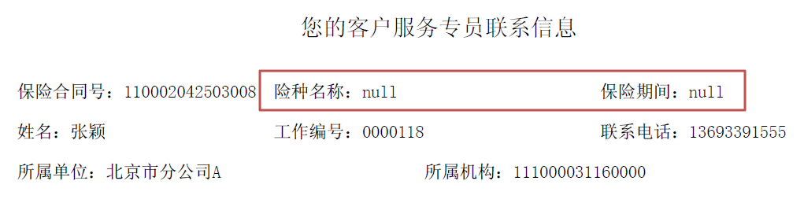

#### 续期短信

1. “关爱康健医疗保险”产品按现有的规则和通用模板发送相关续期短信。
2. 如下续期短信和模板供开发和测试参考：

|  |  |  |
| --- | --- | --- |
| 短信类型 | 短信名称 | 短信代码 |
|
| 续期交费通知短信 | 客户续期交费通知（银行代扣、剔除和谐人生险种） | CBS2600020 |
| 客户续期补抽档交费通知 （银行代扣、剔除和谐人生险种） | CBS2600087 |
| 客户续期交费通知（非银行代扣）（剔除和谐人生险种） | CBS2600025 |
|  |  |
|  |  |
|  |  |
|  |  |
| 续期收费成功通知短信 | 续期收费成功通知（银行代扣） (包含和谐人生) | CBS2600007 |
|  |  |
|  |  |
|  |  |
|  |  |
| 续期收费不成功通知 | 续期收费不成功通知（业务员） | CBS2600016 |
| 续期收费不成功通知（客户） | CBS2600008 |
| 续期催缴费通知短信 | 客户催缴费通知（银行代扣） （剔除和谐人生险种） | CBS2600021 |
| 客户催缴费通知（非银行代扣）（剔除和谐人生险种） | CBS2600027 |



特别说明：经验收测试反馈，目前续期短信（CBS260075，CBS260076，CBS260079，CBS260026，CBS260069，CBS260070）只针对一年期以上的长期险保单发送，因本次关爱康健产品短信发送规则不涉及修改，故如上6个短信从列表中剔除。

## 保全

### 业务规则

1. “人保寿险关爱康健医疗保险”产品的保全规则



### 部分保全项说明

#### 个单减少保额

1. 不支持“人保寿险关爱康健医疗保险”为主险的有效保单操作106-个单减少保额。（**规则引擎系统处理**）
2. 支持“人保寿险美好生活年金保险（分红型）”、“人保寿险美好生活年金保险（分红型）（B款）”、“人保寿险智赢生活年金保险（分红型）”、“人保寿险美好赢家年金保险（分红型）”与“人保寿险关爱康健医疗保险”关联投保的保单操作此保全，如上4款主险减保后的年交/趸交保险费若不满足最低保费要求，“人保寿险关爱康健医疗保险”保单无需做退保处理（*最低保费规则参见需求《PICC_77910_关于人保寿险关爱康健医疗保险的产品需求（契约和部分保全）》第8.2.2.2章节*），保全流程不涉及修改。

#### 保障计划变更（新增）

1. 新增“保障计划变更”保全项。
2. 支持“人保寿险关爱康健医疗保险”产品的有效保单进行该保全操作。

##### 业务规则

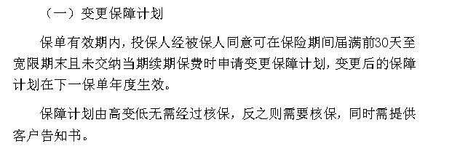

##### 业务逻辑图

业务逻辑流程：保全新增—>保全录入—>批单录入—>二次核保—>二次核保结果处理—>保全审批—>保全生效。

说明：此保全不涉及补退费，其中保障计划由高变低无须人工核保。

##### 通用业务规则说明

1. 新增“保障计划变更”保全项，暂支持“6111102-人保寿险关爱康健医疗保险”保单操作此保全项。
2. 该保全项涉及如下内容：
3. 支持有效状态的保单操作；
4. 需要保全审批；
5. 需要人工核保
6. 该保全**不**产生退补费；
7. 批单的打印；
8. 支持保全释放、保全撤销、批单删除等常规保全操作；
9. 特别说明上述（2）、（3）、（4）、（5）、（6）点规则仅适用于本次需求涉及的产品,如今后此保全项扩大了险种适用范围，请注意与业务确认这些规则是否适用其他险种。

##### 保全新增

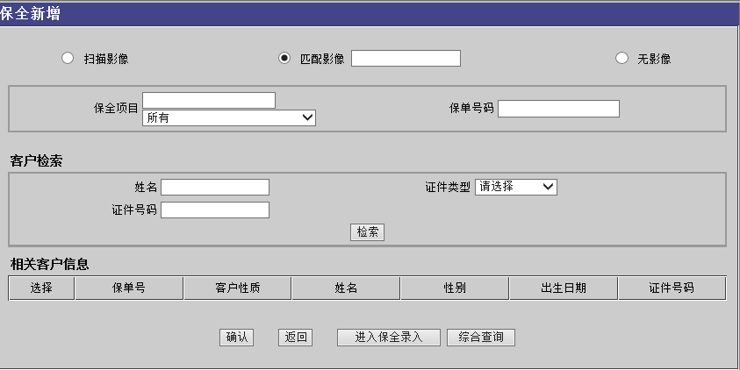

1. 新增“保障计划变更”保全项。
2. 仅支持**个单**操作此保全项，否则在保全新增时报错提示“非个险保单不能进行此项保全变更！”。（**核心处理**）
3. 仅支持“6111102-人保寿险关爱康健医疗保险”保单操作此保全，否则保全新增页面点击【确认】按钮时报错提示“该保单投保险种不能进行此项保全变更！”。（**规则引擎处理**）

补充说明：如该主险后续支持附加相关附加险时，是允许新增该保全项的。

1. 仅支持未被其他保全锁定的保单进行该保全，否则在保全新增时系统报错－“该保单处于保全暂停，不能进行此项保全操作！”，不允许继续操作。（**规则引擎处理**）
2. 仅支持未被理赔锁定的保单进行该保全，否则在保全新增时系统报错－“该保单处于理赔暂停，不能进行此项保全操作！”，不允许继续操作。（**规则引擎处理**）
3. 其他同当前系统的常规处理。

##### 申请信息录入

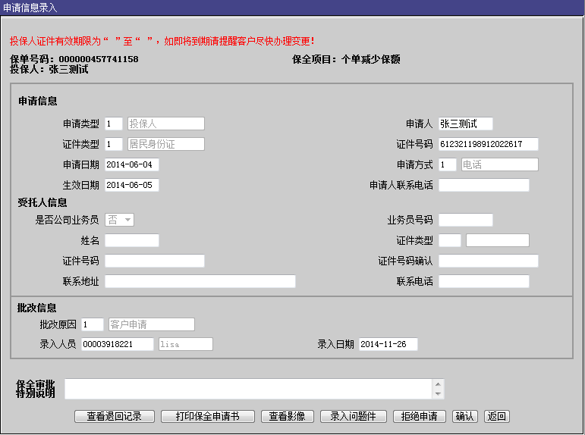

1. 仅支持未被其他保全锁定的保单进行该保全，否则在保全录入共享池点击该保全超链接时“该保单处于保全暂停，不能进行此项保全操作！”，不允许继续操作。（**规则引擎处理**）
2. 仅支持未被理赔锁定的保单进行该保全，否则在保全录入共享池点击该保全超链接时“该保单处于理赔暂停，不能进行此项保全操作！”，不允许继续操作。（**规则引擎处理**）
3. 申请日期自动带出系统当前日期，允许修改；
4. 生效日期自动带出申请日期+1，允许修改；
5. 当点击【确认】按钮时，系统应进行如下校验（**规则引擎处理**）：
6. 申请日期、生效日期必须满足：保单生效日期≤申请日期≤保全生效日期＜保单责任终止日期，否则在“申请信息录入”页面，点击“确认”时，系统报错“日期不满足以下关系：保单生效日期≤申请日期≤保全生效日期<保单责任终止日期”。
7. 当保全申请日期不在保单终止日前30天之内或者宽限期内且未缴纳当期续期保费时，系统报错“该保单申请时间不在保单终止日前三十天之内或宽限期末前且未交纳当期续期保费时，不得操作此保全项”，不允许后续操作；（此点由核心系统处理）
8. 不支持终止状态保单进行该保全，否则在“申请信息录入”页面，点击“确认”按钮时系统抛错－“该保单已终止，不能进行此项保全操作！”，不允许继续操作；
9. 除以上特殊规则控制外，其余的公共控制均同系统现状。
10. 页面上方红字提醒“投保人证件有效期限为“ yyyy-mm-dd ”至“ yyyy-mm-dd ”，如即将到期请提醒客户尽快办理变更！”, yyyy-mm-dd取值同系统现有规则。
11. 其他处理同保全申请通用规则一致即可。

##### 保障计划变更

1. 点击“申请信息录入”页面的【确认】按钮，进入“保障计划变更”页面，如下图所示；

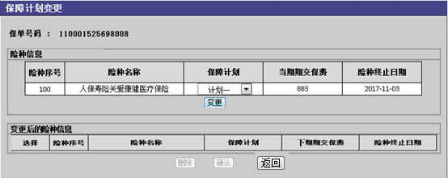

1. 页面信息栏包括“保单号码”、“险种信息”、“变更后的险种信息”。
2. 保单号码：只读，显示位置如上图所示。
3. “险种信息”信息栏以列表信息显示，共5列，列头名称分别为“险种序号”、“险种名称”、“保障计划”、“当期期交保费”、“险种终止日期”，进入此页面时，系统自动带出当前保单的险种信息，各列显示顺序及位置如上图所示，各列信息项取值逻辑如下所述；
   1. 险种序号：显示当前保单对应的险种序号，只读；
   2. 险种名称：显示当前保单对应的险种名称,只读；
   3. 保障计划：下拉框，选项为“计划一、计划二、计划三”，默认带出当前保单保存的保障计划；
   4. 当期期交保费：显示当前保单险种的当期期交保费，只读；
   5. 险种终止日期：取值为当前险种的责任终止日期，只读。

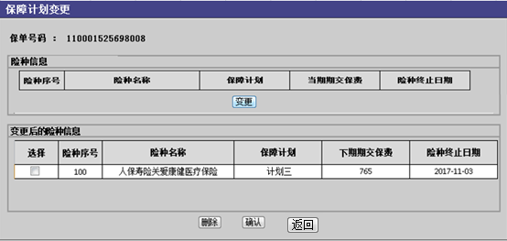

1. “变更后的险种信息”栏以列表信息显示，共6列，列头名称分别为“选择”、“险种序号”、“险种名称”、“保障计划”、“下期期交保费”、“险种终止日期”，进入此页面时，系统自动带出当前保单的变更后的险种信息，各列显示顺序及位置如上图所示，各列信息项取值逻辑如下所述；
   1. 选择：复选框按钮；
   2. 险种序号：显示当前保单对应的险种序号，只读；
   3. 险种名称：显示当前保单对应的险种名称，只读；
   4. 保障计划：显示当前险种变更后的保障计划，只读；
   5. 下期期交保费：显示险种变更保障计划后的期交保费，只读；
   6. 险种终止日期：取值为当前险种的责任终止日期，只读。
2. 功能按钮包括【变更】、【删除】、【确认】、【返回】按钮，如上图所示。
3. 【变更】按钮：
   1. 要求必须变更保障计划，否则点击此按钮时，系统报错“保障计划未变更”，不允许继续操作。
   2. 变更保障计划后点击此按钮，险种信息将从“险种信息”栏消失并显示在“变更后的险种信息”栏下。
4. 【删除】按钮：
   1. 要求先选中需要删除的变更记录，否则点击此按钮时，系统报错“请选择险种记录”，不允许继续操作。
   2. 选中需要删除的变更记录，点击此按钮，将选中的变更记录删除，不再显示在“变更后的险种信息”栏中。
5. 【确认】按钮：
   1. 要求必须存在“变更后的险种信息”记录，否则【确认】按钮置灰不可点击。
   2. 上述校验通过后，因不涉及补退费，点击此按钮，进入“批单录入”页面。
6. 【返回】按钮：点击此按钮，返回至“申请信息录入”页面。

##### 批单录入

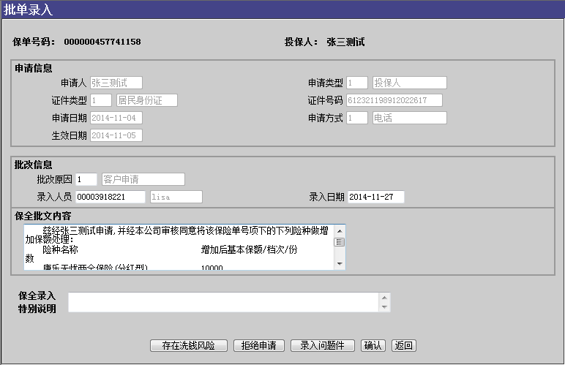

1. 在“保障计划变更”页面点击【确认】按钮后进入“批单录入”页面。
2. 批文内容如下：

兹经<*申请人姓名*>申请，并经本公司审核同意接受该保险合同保障计划变更的申请：

险种名称 原保障计划 变更后保障计划

人保寿险关爱康健医疗保险 计划一 计划二（注1）

保单下期应缴保险费：人名币大写(￥人民币小写)（注2）

本次保全变更自受理日零时生效，生效时间为：Z零时。（注3）

* 1. 注1：“原保障计划”显示未操作变更前险种选择的保障计划；“变更后保障计划”显示本次保全变更后的保障计划；
  2. 注2：根据变更后的保障计划，显示下期应交纳的保险费；
  3. 注3：Z取该保全项的生效日期,打印格式为YYYY年MM月DD日；

1. 【确认】按钮：
2. 当仅存在保障计划由高变低的险种信息时，无需提交人工核保，系统进入如下页面提示“批单录入成功！待审批确认！” ，红字提示是否存在影像记录及【返回录入共享池】等功能按钮，该页面各功能按钮规则同保全通用规则；

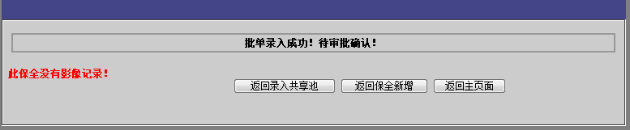

1. 当存在保障计划由低变高的险种信息时，需提交人工核保，系统进入“重核保申请”页面，该页面各功能按钮规则同保全通用规则。

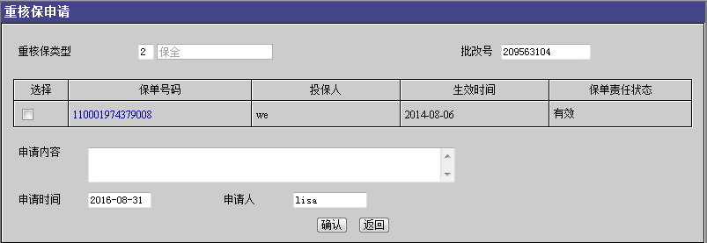

1. 其他页面规则不涉及修改。

##### 核保

1. 对应险种投保规则和自核规则由规则引擎系统处理，核心系统不做处理，但需**规则引擎**按业管提供的该产品组合的投保规则和规则列表增加对应的自核规则，详见《需求分析-PICC_77910_关于人保寿险关爱康健医疗保险的产品需求（契约和部分保全）》，该需求文档由规则引擎系统提供。



##### 二次核保结果处理

1. 此保全进入“二次核保结果处理”（如下图所示）页面，点击【确认】按钮，因不涉及补退费，点击此按钮，直接进入“二次核保结果处理”页面。
2. 点击“二次核保结果处理”（如下图所示）页面的【处理完毕】按钮，提示批单录入成功，待审批确认。（同系统现有处理）

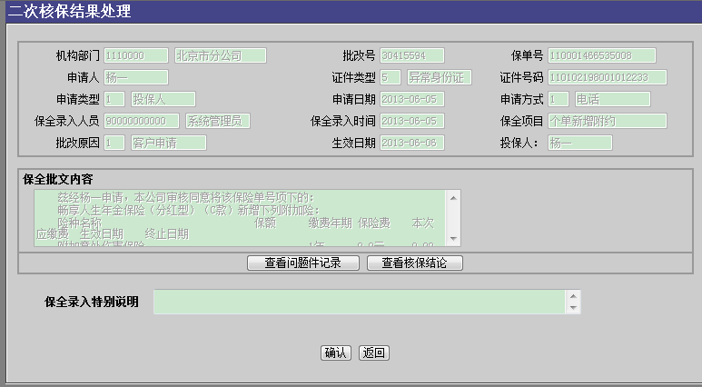

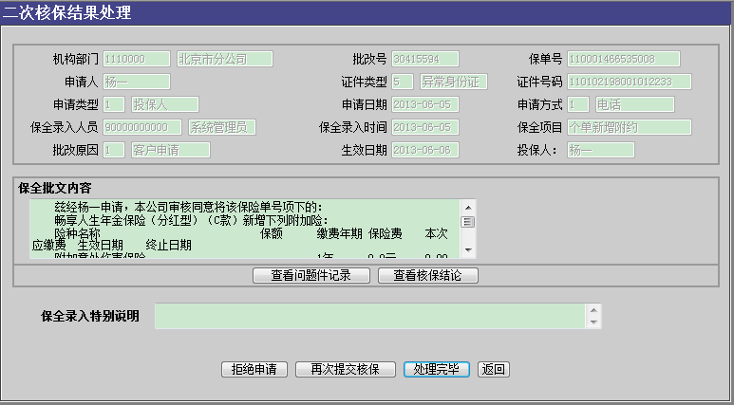



##### 保全审批

1. 此保全项目审批后立即生效。点击【审批通过】按钮，提示审批成功，保全生效。（同系统现有处理）

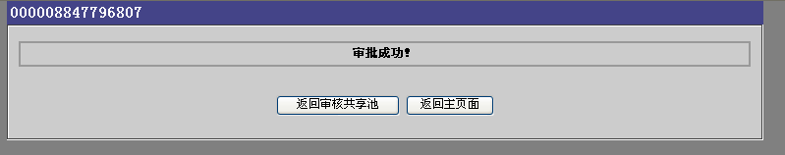

1. 保全生效后，若保全申请日期在保单终止日前30天之内，则下一年的保费需按照更新后的保障计划及可选择责任重新计算；若保全申请日期在宽限期内，则当期未缴纳的续期保费需按照更新后的保障计划及可选责任重新计算。（*请开发注意：若当期未缴纳的续期保费已经抽档，则保全生效后需将该记录置为取消，重新抽档生成更新后0-待处理的续期记录*）。

##### 批单删除

针对本需求中产品的保单，保全生效后支持批单删除。

#### 职业变更

支持“人保寿险关爱康健医疗保险”产品的有效保单进行该保全操作。

##### 业务规则

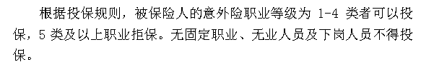

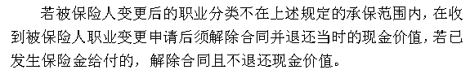

##### 系统开发

1. 支持“人保寿险关爱康健医疗保险”产品的有效保单进行该保全操作。
2. 针对“人保寿险关爱康健医疗保险”产品的有效保单进行该保全，变更后的被保险人的意外险职业类别不得为第0、5、6类职业或无固定职业、无业人员及下岗人员，否则在“客户职业变更”页面点击【确认】按扭时系统抛错“变更后的职业不属于可保范围之内,请做退保处理!(保单号:***************)”，不允许继续操作。

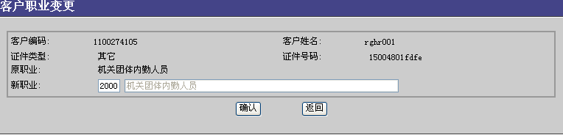

1. 其余规则同系统现状，不涉及调整。

#### 个单生日性别更正

支持“人保寿险关爱康健医疗保险”产品的有效保单进行该保全操作。

##### 业务规则

条款描述如下：

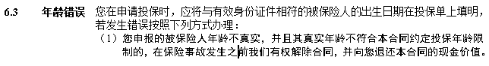



##### 系统开发

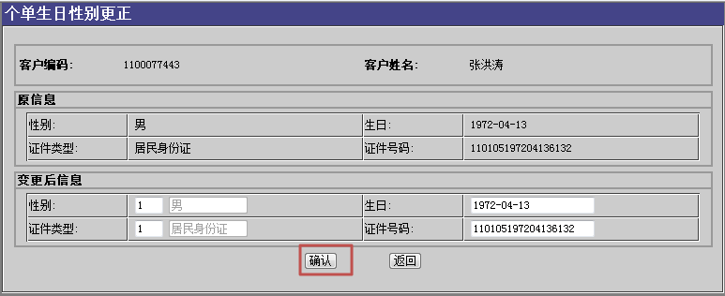

1. 针对“人保寿险关爱康健医疗保险”产品的有效保单，点击“个单生日性别更正”页面（如上图所示）的【确认】按钮，需根据修改后被保险人的生日重新计算保费。

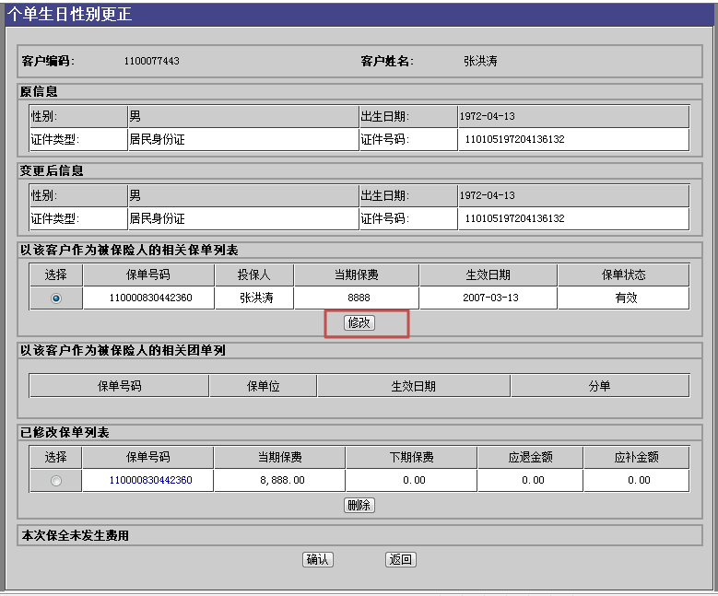

1. 针对“人保寿险关爱康健医疗保险”产品的有效保单，点击“个单生日性别更正”页面（如上图所示）已该客户作为被保险人的相关保单列表中的【修改】按钮，需根据修改后的被保险人的生日重新计算保费。
2. 针对“人保寿险关爱康健医疗保险”产品的有效保单，在如上页面点击【修改】按钮增加校验：若变更后的年龄不在投保年龄范围内，则系统给出阻断提示“变更后的年龄不在投保年龄范围内”，不允许继续操作。
3. 针对“人保寿险关爱康健医疗保险”产品的有效保单，“个单生日性别更正”页面已修改保单列表中的应退金额、应补金额显示正确。

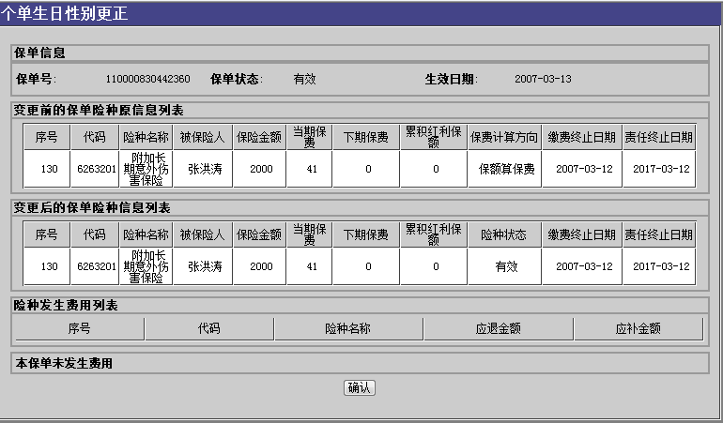

1. 针对“人保寿险关爱康健医疗保险”产品的有效保单，点击“个单生日性别更正”页面已修改保单列表中的保单号超链接，进入“个单生日性别更正”页面，需显示变更前后的保单险种信息，对应“人保寿险关爱康健医疗保险”的应补金额、应退金额显示正确。
2. 其余规则同系统现状，不涉及调整。

#### 保险公司解除合同

##### 业务规则

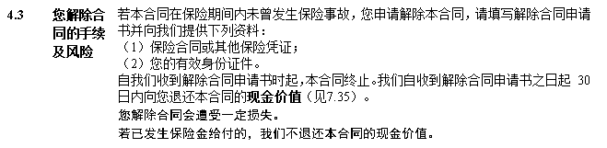

##### 系统开发

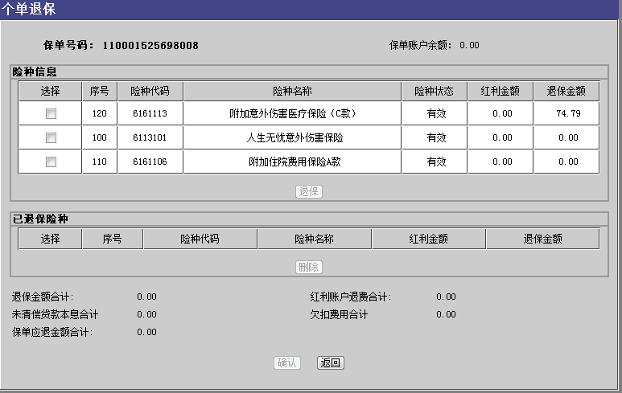

1. 当解除合同原因选择“故意不履行如实告知义务”、“重大过失未履行如实告知义务”，保全流程不涉及修改。
2. 当解除合同原因选择“真实年龄不符合约定的投保年龄限制”、“变更后的职业或工种或医疗状态不在承保范围之内”，针对已经发生保险金给付的，退保金额为0，针对未发生保险金给付的退还保单现价，此点同人生无忧险种。

#### 续保选择权变更

##### 系统开发

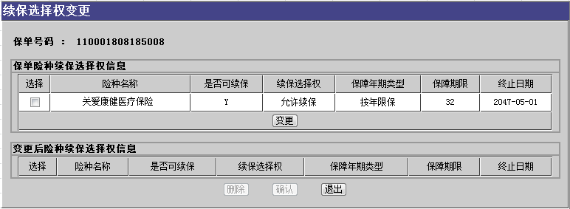

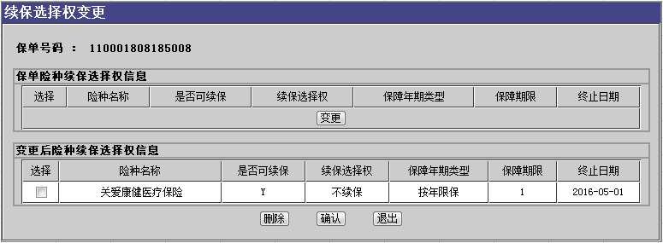

1. 若未操作此保全之前关爱康健医疗保险保单的“是否自动续保”为“是”则：
2. “保单险种续保选择权信息”栏下“是否可续保”显示为“Y”，“续保选择权”显示为“允许续保”；
3. 点击【变更】按钮后，险种信息从“保单险种续保选择权信息”栏下消失，显示在“变更后险种续保选择权信息”栏下，“是否可续保”显示为“Y”，“续保选择权”显示为“不续保”。
4. 若未操作此保全之前关爱康健医疗保险保单的“是否自动续保”为“否”则：
5. “保单险种续保选择权信息”栏下“是否可续保”显示为“Y”，“续保选择权”显示为“不续保”；
6. 点击【变更】按钮后，险种信息从“保单险种续保选择权信息”栏下消失，显示在“变更后险种续保选择权信息”栏下，“是否可续保”显示为“Y”，“续保选择权”显示为“允许续保”；
7. “保障期限”、“终止日期”字段的处理同税优险种。
8. 保全生效后需要更新保单的“是否自动续保”字段。
9. 特别说明：根据需求《PICC-7201-续保选择权变更需求文档》，当续保选择权由“允许续保”变更为“不续保”时，无需提交人工核保；当续保选择权由“不续保”变更为“允许续保”时，需提交人工核保。

##### 核保

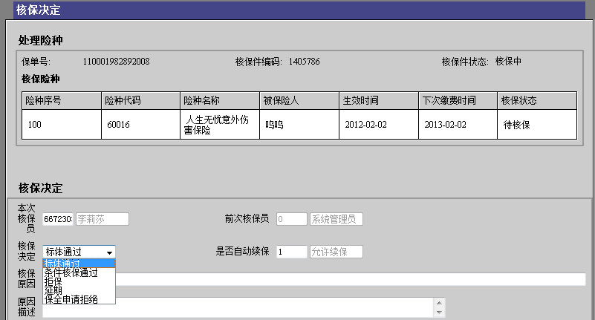

1. 若该险种的核保决定为“标体通过”、“条件核保通过”或“延期”，在点击【核保审核通知书】或【保单核保完成】按钮时，需校验是否存在有效的与“人保寿险关爱康健医疗保险”一起关联投保的长期险保单，若不存在则系统抛错：“关爱康健医疗保险保单允许续保时必须存在有效的关联投保的长期险保单”，不允许继续操作。
2. 若该险种的核保决定为“拒保”或“保全申请拒绝”，则无需提示如上校验，险种可以正常核保通过。
3. 后续流程不涉及修改。
4. 特别说明：人生无忧险种保单在操作“续保选择权变更”保全将续保选择权由“不续保”变更为“允许续保”时，进入如上保全二核页面，核保决定选择“延期”时，保全可以正常操作至保全生效。

### 需支持操作的其他保全项

* 退保*
* 退保
* 保单补发
* 客户基本资料变更
* 受益人变更
* 个单补充告知
* 保单挂失及挂失解除
* 保单交费方式变更
* 保单迁移
* 个单投保人变更
* 短信服务变更
* 变更签名
* 保单余额账户退费

### 禁止的保全项

除禁止一切团险保全项外，以下保全项也需要禁止：（规则引擎系统处理）

* 犹豫期撤保
* 犹豫期减保
* 保费逾期未付处理方式变更
* 个单减额缴清
* 保单延期
* 保单质押贷款冻结
* 保单质押贷款解除
* 保单中止
* 保单中止取消
* 不记名业务实名化
* 承保后生效前撤件
* 分组加减人
* 个单保单贷款
* 个单贷款清偿
* 个单缴费期间变更
* 个单普通复效
* 免息复效
* 个单新增附约
* 预约个单终止附约
* 个单增加保额
* 个险给付柜面领取
* 个险给付授权及变更
* 缴费频率/期交保费变更
* 同质风险加减人
* 增加虚拟被保险人

### 其他保全项

如下保全项无需再额外控制，遵从系统现状处理即可。

* 帐户型产品帐户转移
* 帐户型产品追加保费
* 账户间资金转移
* 追加交费
* 部分领取
* 在职转退休
* 红利领取及给付授权变更
* 红利选择方式变更
* 医疗保险状态变更
* 结束自动垫缴保费
* 管理式医疗业务保单展期
* 和谐人生期交保费调整
* 基本保险金额恢复
* 年金领取方式变更
* 年金领取年龄变更
* 取消转年金申请记录
* 生存保险金累积生息账户领取
* 生存保险金累积生息
* 税优保单转出
* 税优保单转入
* 投资账户资金转换
* 万能险保额变更
* 万能险部分领取
* 万能险追加保费

## 理赔

### 条款规定

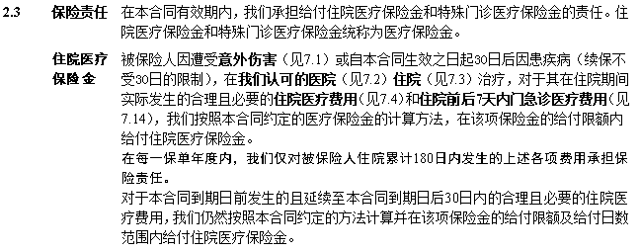

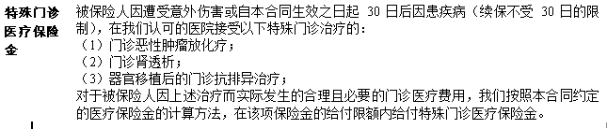

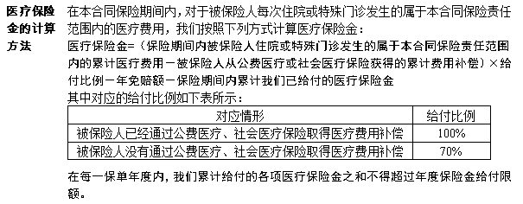

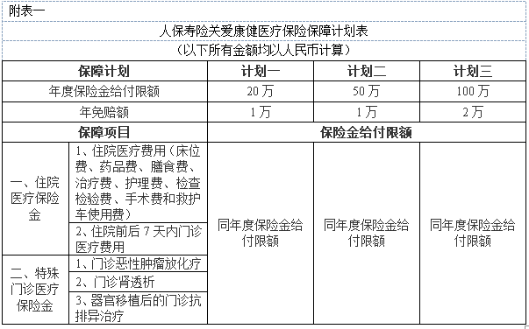

### 程序开发

1. 新增责任：697-意外住院前后门急诊费用、698-疾病住院前后门急诊费用，责任大类为6-医疗费用。
2. 新增理算公式P_CLM_CALC_G162，即：“（本次案件的核定金额-本次第三方先期给付金额）* 给付比例-年免赔额”

* 若“本次第三方先期给付金额”大于0，则“给付比例”取值为1；
* 若“本次第三方先期给付金额”等于0，则“给付比例”取值为0.7。
* 特别说明：如上新增的理算公式与条款描述略有差异，条款中需要扣除“保险期间内累计已给付的医疗保险金”，这部分金额由限额累加器控制，相关沟通邮件参见如下附件：



1. 针对“关爱康健医疗保险”险种，修改现有的责任相关性：事故日距离保单生效日期的最大最小天数（35- DAYS BETWEEN POLICY ISSUE DATE AND EVENT DATE MIN、36- DAYS BETWEEN POLICY ISSUE DATE AND EVENT DATE MAX）

* 若事故日发生在保单首年，则事故日距离保单生效日的最大最小天数取值规则不变；
* 若事故日发生在续保后的保单年度，则仍旧以最初的保单生效日作为判断依据。

### 系统定义

1. 该险种定义6个一般责任：650-意外住院医疗费用、651-疾病住院医疗费用、697-意外住院前后门急诊费用、698-疾病住院前后门急诊费用、687-意外特殊门诊医疗、688-疾病特殊门诊医疗

* 650-意外住院医疗费用：

1. 采用新增的理算公式P_CLM_CALC_G162，即：“（本次案件的核定金额-本次第三方先期给付金额）* 给付比例-年免赔额”；

* 651-疾病住院医疗费用：需定义一对相关性事故日距离保单生效日期的最大最小天数（35- DAYS BETWEEN POLICY ISSUE DATE AND EVENT DATE MIN、36- DAYS BETWEEN POLICY ISSUE DATE AND EVENT DATE MAX）

1. 若事故日距离保单生效日在0-30（包含）天，则采用理算公式P_CLM_CALC_G5，即“参数1*保额”，参数1定义为0；
2. 若事故日距离保单生效日在30（不含）-9999999999天，则采用理算公式P_CLM_CALC_G162，即：“（本次案件的核定金额-本次第三方先期给付金额）* 给付比例-年免赔额”；

* 697-意外住院前后门急诊费用：

1. 采用新增的理算公式P_CLM_CALC_G162，即：“（本次案件的核定金额-本次第三方先期给付金额）* 给付比例-年免赔额”；

* 698-疾病住院前后门急诊费用：需定义一对相关性事故日距离保单生效日期的最大最小天数（35- DAYS BETWEEN POLICY ISSUE DATE AND EVENT DATE MIN、36- DAYS BETWEEN POLICY ISSUE DATE AND EVENT DATE MAX）

1. 若事故日距离保单生效日在0-30（包含）天，则采用理算公式P_CLM_CALC_G5，即“参数1*保额”，参数1定义为0；
2. 若事故日距离保单生效日在30（不含）-9999999999天，则采用理算公式P_CLM_CALC_G162，即：“（本次案件的核定金额-本次第三方先期给付金额）* 给付比例-年免赔额”；

* 687-意外特殊门诊医疗：

1. 采用新增的理算公式P_CLM_CALC_G162，即：“（本次案件的核定金额-本次第三方先期给付金额）* 给付比例-年免赔额”；

* 688-疾病特殊门诊医疗：需定义一对相关性事故日距离保单生效日期的最大最小天数（35- DAYS BETWEEN POLICY ISSUE DATE AND EVENT DATE MIN、36- DAYS BETWEEN POLICY ISSUE DATE AND EVENT DATE MAX）

1. 若事故日距离保单生效日在0-30（包含）天，则采用理算公式P_CLM_CALC_G5，即“参数1*保额”，参数1定义为0；
2. 若事故日距离保单生效日在30（不含）-9999999999天，则采用理算公式P_CLM_CALC_G162，即：“（本次案件的核定金额-本次第三方先期给付金额）* 给付比例-年免赔额”；
3. 650-意外住院医疗费用与651-疾病住院医疗费用责任互斥、687-意外特殊门诊医疗与688-疾病特殊门诊医疗责任互斥、697-意外住院前后门急诊费用与698-疾病住院前后门急诊费用互斥。
4. 650-意外住院医疗费用、651-疾病住院医疗费用、687-意外特殊门诊医疗、688-疾病特殊门诊医疗、697-意外住院前后门急诊费用、698-疾病住院前后门急诊费用6个责任公用一个免赔额累加器P_CLM_ACCUTOR_G10，即“险种的免赔额”，累加期间为每保单年度（def_period_type=6- During Per policy year）。
5. 650-意外住院医疗费用、651-疾病住院医疗费用、687-意外特殊门诊医疗、688-疾病特殊门诊医疗、698-意外住院前后门急诊费用、698-疾病住院前后门急诊费用6个责任公用一个限额累加器P_CLM_ACCUTOR_G3，即“参数1×保额”，参数1定义为1，累加期间为每保单年度（def_period_type=6- During Per policy year）。（*请开发注意：这里的“保额”指的是年度保险金给付限额，该字段在新契约处理时保存在“保额”字段上*）

### 个险理赔-保单理算

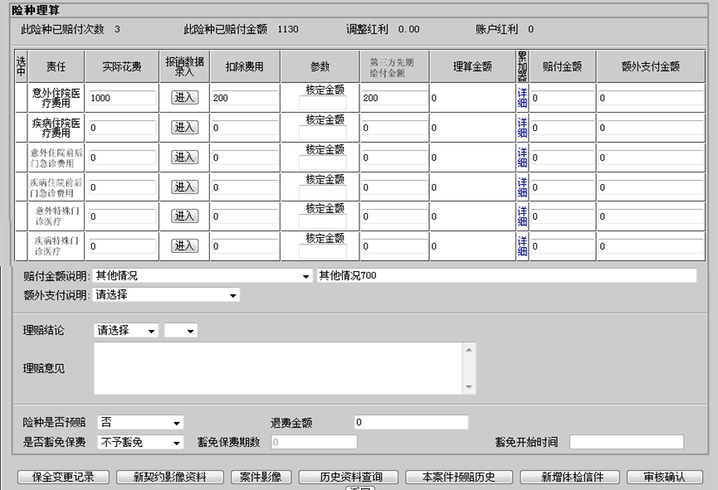

1. 针对“关爱康健医疗保险”险种，在650-意外住院医疗费用、651-疾病住院医疗费用、697-意外住院前后门急诊费用、698-疾病住院前后门急诊费用、687-意外特殊门诊医疗、688-疾病特殊门诊医疗责任的“参数”列后新增一列“第三方先期给付金额”：

* 只允许录入大于等于0的数字，否则光标移开系统提示：“请输入正确的金额”；
* 若录入的金额小数点后位数大于2位，光标移开系统自动保留2位小数；
* 录入的金额不能大于核定金额，否则光标移开系统提示：“第三方先期给付金额不能大于核定金额”；
* 根据配置的理算公式，自动带出计算后的理算金额。

1. 在如上保单理算页面，将“核定金额”录入框修改为只读显示（此修改不限定险种）。

目前系统中会使用“核定金额”的理算公式如下（*仅供开发参考*）

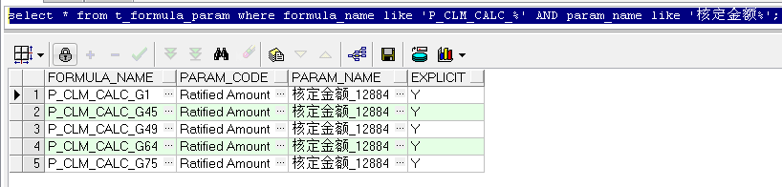

经运维259719反馈，针对“旅游意外伤害保险（新标准版）-丧葬费用保险金”险种，需要输入“核定金额”来实现理算，故针对P_CLM_CALC_G1增加控制：若配置的责任为医疗责任，则需限定核定金额为只读显示；否则允许录入。

相关沟通邮件如下：



1. 勾选“关爱康健医疗保险”保单责任“650-意外住院医疗费用、651-疾病住院医疗费用”进行理算时，每个保单年度累计赔付的住院天数不能超过180天，如超过则系统提示：“住院天数超过180天，请修改住院天数”，不允许理算。
2. 该页面其他规则不涉及修改。

### 个险简易理赔-保单理算

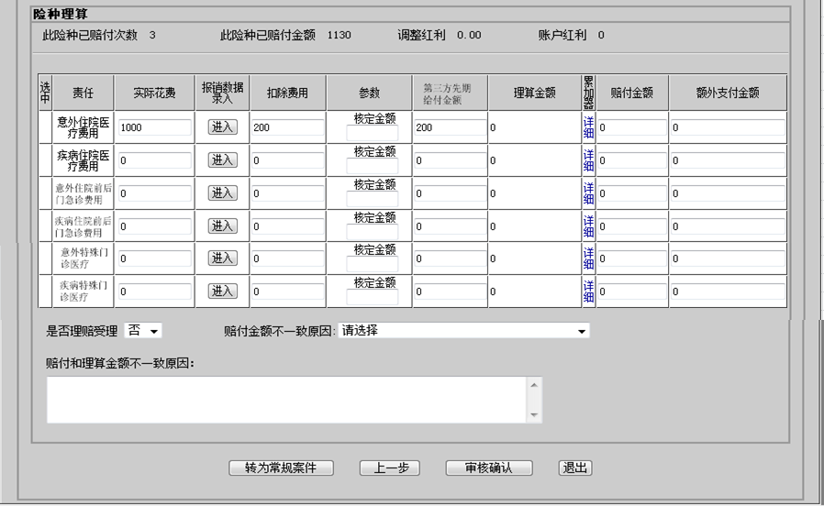

1. 针对“关爱康健医疗保险”险种，在650-意外住院医疗费用、651-疾病住院医疗费用、697-意外住院前后门急诊费用、698-疾病住院前后门急诊费用、687-意外特殊门诊医疗、688-疾病特殊门诊医疗责任对应的“参数”列后新增一列“第三方先期给付金额”，处理同5.3.4章节第1点。
2. 在如上保单理算页面，将“核定金额”录入框修改为只读显示（此修改不限定险种）。
3. 勾选“关爱康健医疗保险”保单责任“650-意外住院医疗费用、651-疾病住院医疗费用”进行理算时，每个保单年度累计赔付的住院天数不能超过180天，如超过则系统提示：“住院天数超过180天，请修改住院天数”，不允许理算。
4. 该页面其他规则不涉及修改。

### 理赔查询

操作路径：通过“理赔-理赔查询”菜单进入“案件查询”页面，点击案件号码超链接进入“案件信息”页面，点击【查看理算明细】按钮，进入“保单理算”页面，该页面显示同5.3.4章节，各字段只读，不可修改。

### 续保二核

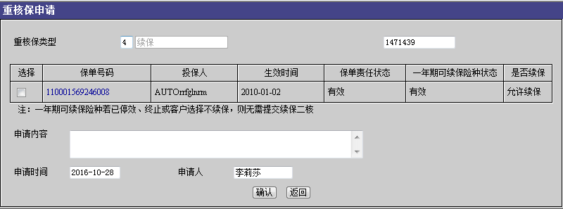

1. 针对“关爱康健医疗保险”险种保单，在签批确认案件结案后提交续保二核（处理规则同人生无忧产品）

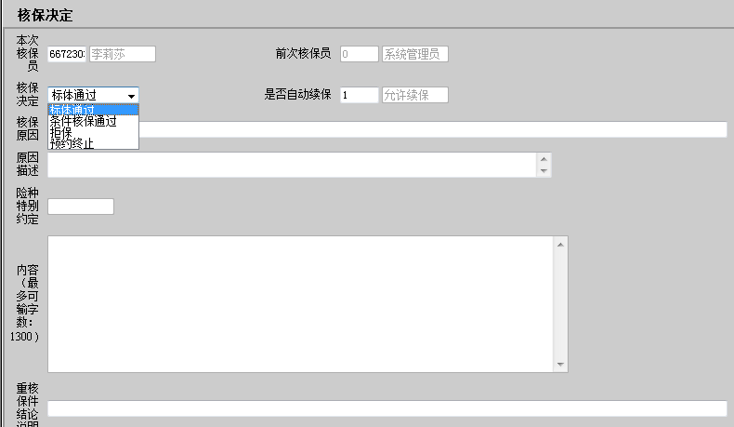

1. 在续保核保页面，给出核保决定：

* 若核保决定为“标体通过”或“条件核保通过”，在点击【核保审核通知书】或【保单核保完成】按钮时，需校验是否存在**有效**的与“人保寿险关爱康健医疗保险”一起关联投保的长期险保单，若不存在则系统抛错：“关爱康健医疗保险保单允许续保时必须存在有效的关联投保的长期险保单”，不允许继续操作。
* 若核保决定为“拒保”或“预约终止”则无需校验如上规则，能正常核保完成。
* *特别说明：与“人保寿险关爱康健医疗保险”一起关联投保的长期险为美好生活、美好生活B款、智赢生活、美好赢家，具体参见需求《PICC_77910_关于人保寿险关爱康健医疗保险的产品需求（契约和部分保全）》*

1. 发放的续保核保通知函同人生无忧产品，模板如下：



1. 后续流程同人生无忧险种。

# 测试关键点

1. 续保、保全、理赔流程能够顺利操作，财务费用正确核算。
2. 本次新产品为应税产品，请测试注意验证费用拆分逻辑是否正确。

# 特别说明

无。

# 参考文档

| 文档标题 | | | | 撰写人 | |
| --- | --- | --- | --- | --- | --- |
|  | |  |
| PICC_77910_关于人保寿险关爱康健医疗保险的产品需求（契约和部分保全） | | | | Alana.Chen | |
| PICC_75594_关于人保寿险至尊守护医疗保险的产品需求（保全） | | | | Canny.Dong | |
| PICC_74241_关于人保寿险惠众个人税收优惠型健康保险（万能型）产品的需求（续期） | | | | Cherry.Liu | |